Міністерство освіти і науки України

НАЦІОНАЛЬНИЙ ТЕХНІЧНИЙ УНІВЕРСИТЕТ УКРАЇНИ

«КИЇВСЬКИЙ ПОЛІТЕХНІЧНИЙ ІНСТИТУТ

ІМЕНІ ІГОРЯ СІКОРСЬКОГО»

Кафедра прикладної математики

ЗВІТ

ПРО ВИКОНАННЯ ІV ЕТАПУ КУРСОВОЇ РОБОТИ

з дисципліни “Бази даних та інформаційні системи”

на тему: Вступ до ВНЗ

Студента ІV курсу, групи КМ-32 напряму підготовки 6.040301 – прикладна математика

ГУСЄВОЇ Г.І.

Викладач

ТЕРЕЩЕНКО І.О.

Оцінка: ___ балів

Київ – 2017

ЗМІСТ

1 ПОСТАНОВКА ЗАДАЧІ 3

2 ДІАГРАМИ НОТАЦІЇ СТАНІВ ОБ’ЄКТІВ СИСТЕМИ 4

3 ДІАГРАМИ ПОТОКІВ ПРОЦЕСІВ 10

ВИСНОВКИ 13

# 1 ПОСТАНОВКА ЗАДАЧІ

Завдання:

а) побудувати діаграми нотації станів всіх об’єктів системи, які беруть участь в основних процесах системи;

б) побудувати діаграми потоків основних процесів.

# 2 ДІАГРАМИ НОТАЦІЇ СТАНІВ ОБ’ЄКТІВ СИСТЕМИ



Рисунок 2.1 Діаграма нотації станів об’єкта «User»



Рисунок 2.2 Діаграма нотації станів об’єкта «University»



Рисунок 2.3 Діаграма нотації станів об’єкта «Specialty»



Рисунок 2.4 Діаграма нотації станів об’єкта «Subject»



Рисунок 2.5 Діаграма нотації станів об’єкта «Request»



Рисунок 2.6 Діаграма нотації станів об’єкта «Test»

# 3 ДІАГРАМИ ПОТОКІВ ПРОЦЕСІВ

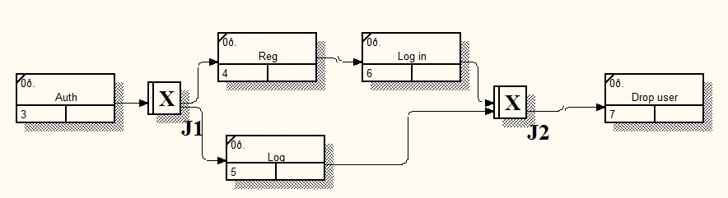

Рисунок 3.1 Діаграма №1 потоків процесy «Auth»

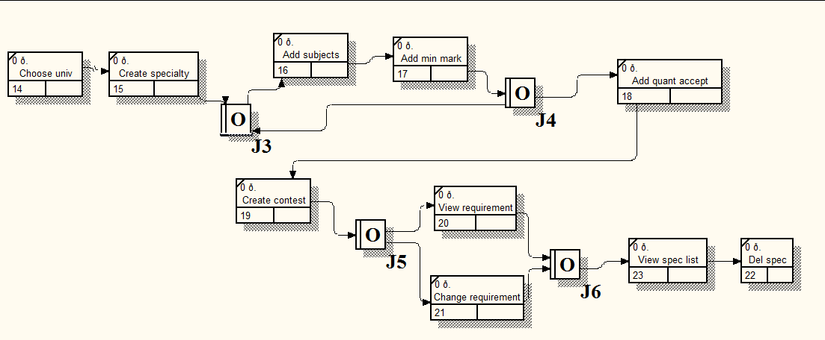

Рисунок 3.2 Діаграма №2 потоків процесy «Work with Specialty»

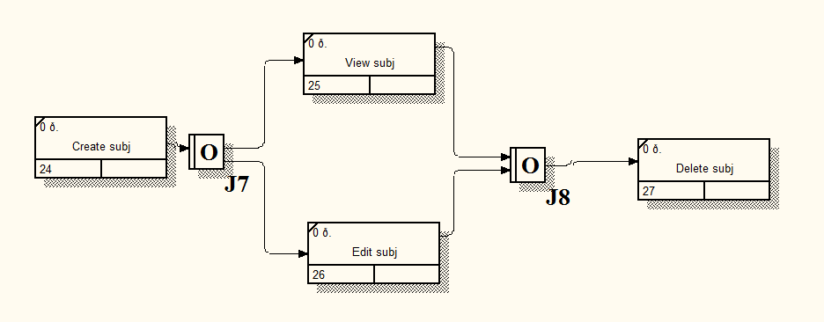

Рисунок 3.3 Діаграма №3 потоків процесy «Work with subject»

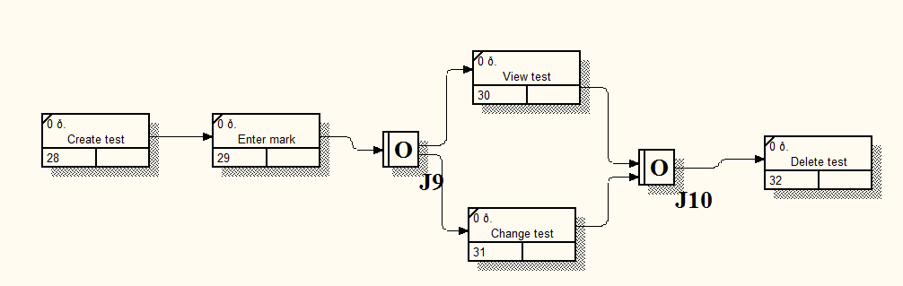

Рисунок 3.4 Діаграма №4 потоків процесy «Work with tests»

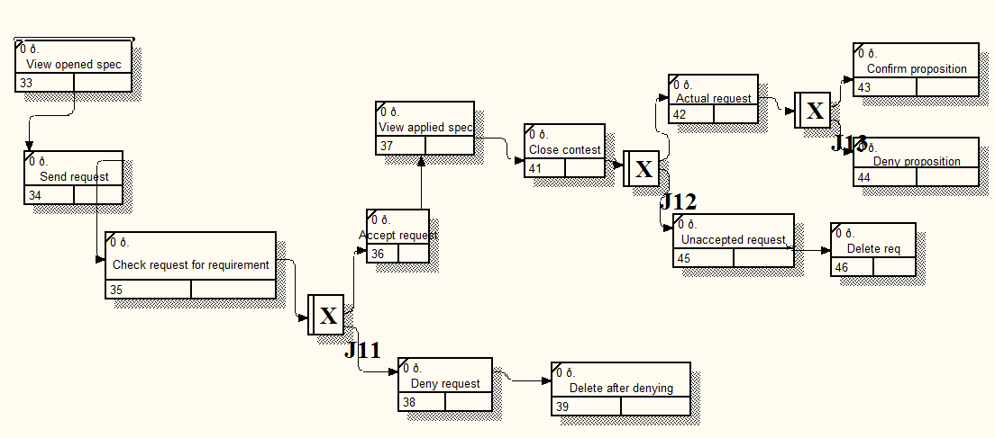

Рисунок 3.5 Діаграма №5 потоків процесy «Work with request»

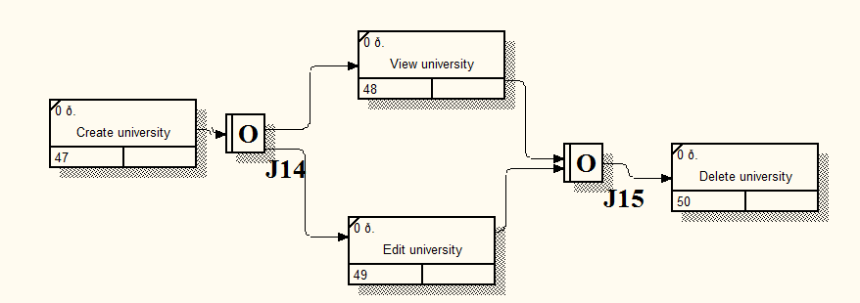

Рисунок 3.6 Діаграма №6 потоків процесy «Work with university»

# ВИСНОВКИ

На даному етапі курсової роботи були розроблені наступні діаграми:

a) діаграма нотації станів всіх об’єктів системи, які беруть участь в основних процесах системи;

б) діаграма потоків основних процесів ІС.

З діаграми нотації станів об’єктів системи можна зрозуміти в яких станах знаходиться той чи інший об’єкт після певних дій. Тобто, можна побачити які процеси змінюють властивості об’єктів, а які – ні. В нашій інформаційній системі отримали 6 різних життєвих циклів об’єктів.

Якщо на діаграмі нотації станів об’єктів системи ми роздивляємось ІС зі сторони об’єктів, то на діаграмі потоків основних процесів ІС – зі сторони процесів. Ця діаграма ілюструє послідовність виконання процесів в ІС. Отримали також 6 різних життєвих циклів.